НАЦІОНАЛЬНИЙ ТЕХНІЧНИЙ УНІВЕРСИТЕТ УКРАЇНИ
«КИЇВСЬКИЙ ПОЛІТЕХНІЧНИЙ ІНСТИТУТ»
ФАКУЛЬТЕТ ІНФОРМАТИКИ І ОБЧИСЛЮВАЛЬНОЇ ТЕХНІКИ
КАФЕДРА ОБЧИСЛЮВАЛЬНОЇ ТЕХНІКИ

Лабораторна робота №1
з дисципліни «Архітектура комп’ютерів 3»

Виконав:
студент 3 курсу
групи ІB-81
Богданенко В. Ю.

Київ-2021 р.

Тема: Створення мінімального програмного проекту на мові асемблера.
Мета: Створити мінімальний проект, перевірити виконання відлагоджувачем.

Репозиторій:

Результат
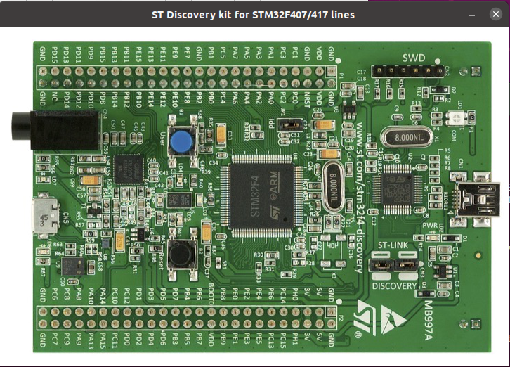
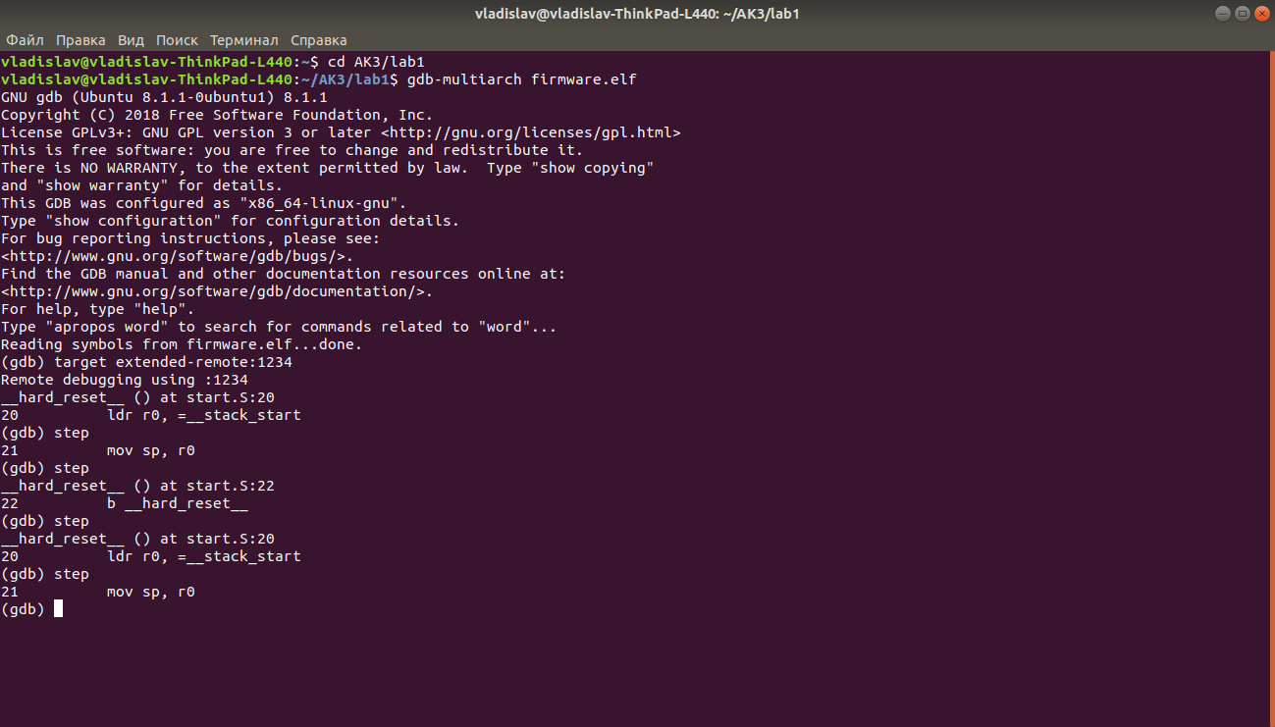
Висновок
В ході виконання лабораторної роботи створено простий проект на мові асемблер та перевірено відлагоджувачем.

